УТИЛИЗАЦИЯ CO₂ В ФАКЕЛЕ, ВОЗБУЖДАЕМОМ ПУЧКОМ МОЩНОГО МИКРОВОЛНОВОГО ИЗЛУЧЕНИЯ
К.В. Артемьев¹, Г.М. Батанов¹, Н.К. Бережецкая¹, А.М. Давыдов¹, А.В. Двоенко², Е.М. Кончеков¹, И.А. Коссый¹, К.А. Сарксян¹, В.Д. Степахин¹, Н.К. Харчев¹
¹Институт Общей Физики им. А.М. Прохорова РАН, г. Москва, Россия,
kossyi@fpl.gpi.ru
²ООО ПЛАЗМА-Конверсия, г. Саратов, Россия, avdvoenko@gmail.com
В микроволновом реакторе [1], базирующемся на мощном ГИРОТОНном генераторе исследован плазмохимический процесс утилизации углекислого газа. Режим работы генератора — одиночные импульсы микроволнового излучения с параметрами: пиковая мощность ≤600 кВт, длительность импульса ≤20 мс, длина волны 0,4 см.
Пучком микроволн, формируемым квазиоптической системой зеркал, возбуждается СНС-разряд [2] в камере, наполненной газовой смесью углекислого газа с водородом. Особенность СНС-разряда — возбуждение в газе высокого (до атмосферного и выше) давления в условиях сильной подпороговости протяжённого факела, представляющего собой множество каналов, вытянутых вдоль электрического поля и заполненных плотной плазмой и горячим газом (ne ≈ 10¹⁶ – 10¹⁷ см^{–3}, Tg ≈ 3000 – 6000 K). Разложение CO₂ происходило по реакционной схеме: CO₂ + 3H₂ CO + H₂O + 2H₂. Характерная зависимость степени разложения CO₂ от удельного энерговклада, соответствующего возбуждению в камере различного числа микроволновых импульсных разрядов, приведена на рисунке.
Степень разложения σ при плотности энерговыделения ζ ≈ 80 Дж/см³, достигает 85%. Энергетическая цена деструкции CO₂ составляет: η* ≈ 20 кВт час/м³. В кВт здесь имеется в виду средняя мощность ГИРОТРОНа, работающего в импульсно-периодическом режиме с частотой 100 Гц, пиковой мощностью 400 кВт и длительностью импульса 2 мс.
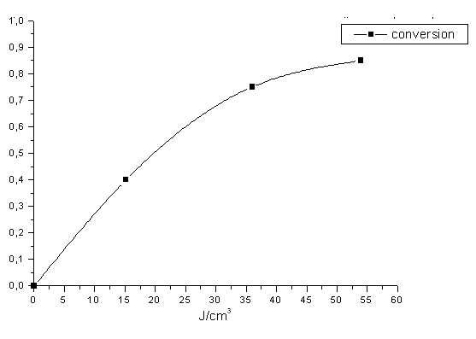
Рисунок
Литература
- К.В. Артемьев, Г.М. Батанов, Н.М. Бережецкая и др. XLII Междунар. Звенигородская Конференция по Физике Плазмы и УТС, 2015, Звенигород, Сборник тезисов М., с.301.
- Г.М. Батанов, С.И. Грицинин, И.А. Коссый и др. СВЧ-разряды высокого давления// Труды ФИАН, 1985, т.160, сс. 174-202.

